|  |  |
| --- | --- |
| **Código:** | ***CRAS*** |

1. **ESPECIFICACIÓN DE CASO DE USO**

**Proyecto: CRAS**

**ID Requerimiento:** *RQF01*

**Analista Funcional:** *Brandon Estiben Morales Diosa*

|  |  |  |
| --- | --- | --- |
| **Paquete y Caso de Uso** | *RQF01_CU01* | ***Tipo de Cambio***  ☐ *Modificación de caso de uso*  *Nuevo caso de uso* |
| **URL Paquete Funcional** | [**https://github.com/yackfranco/cras/blob/master/Documentos/Casos%20De%20Uso/Login%20Del%20Sistema.jpg**](https://github.com/yackfranco/cras/blob/master/Documentos/Casos%20De%20Uso/Login%20Del%20Sistema.jpg) | |
| **Nombre de caso de uso** | *Login del Sistema* | |
| **Descripción general del Cambio** | No aplica | |
| **Historia Básica** | *Yo como como usuario puedo acceder al aplicativo teniendo un usuario y contraseña* | |
| **Criterios de Aceptación** *[según descripción del ajuste – Documento de Alcance]* | *Campos:*  *Usuario (tipo alfanumérico, mínimo de caracteres (6) – máximo de caracteres (50), obligatorio)*  *Contraseña (tipo alfanumérico, mínimo de caracteres (6) – no hay límite de caracteres, obligatorio)*   1. *Ingresar el nombre del usuario* 2. *Ingresar contraseña* 3. *Validar existencia del usuario (nombre de usuario, contraseña y rol) en la base de datos del aplicativo CESPB:*   *Si existe usuario Entonces*  *-Permitir ingreso*  *De lo contrario*  *-Negar ingreso*  *Terminar* | |
| **Casos de Uso del Flujo** | Caso de uso precondición: No aplica  Caso de uso postcondición: CU02 | |

1. **PROTOTIPOS**

**Prototipo 1**

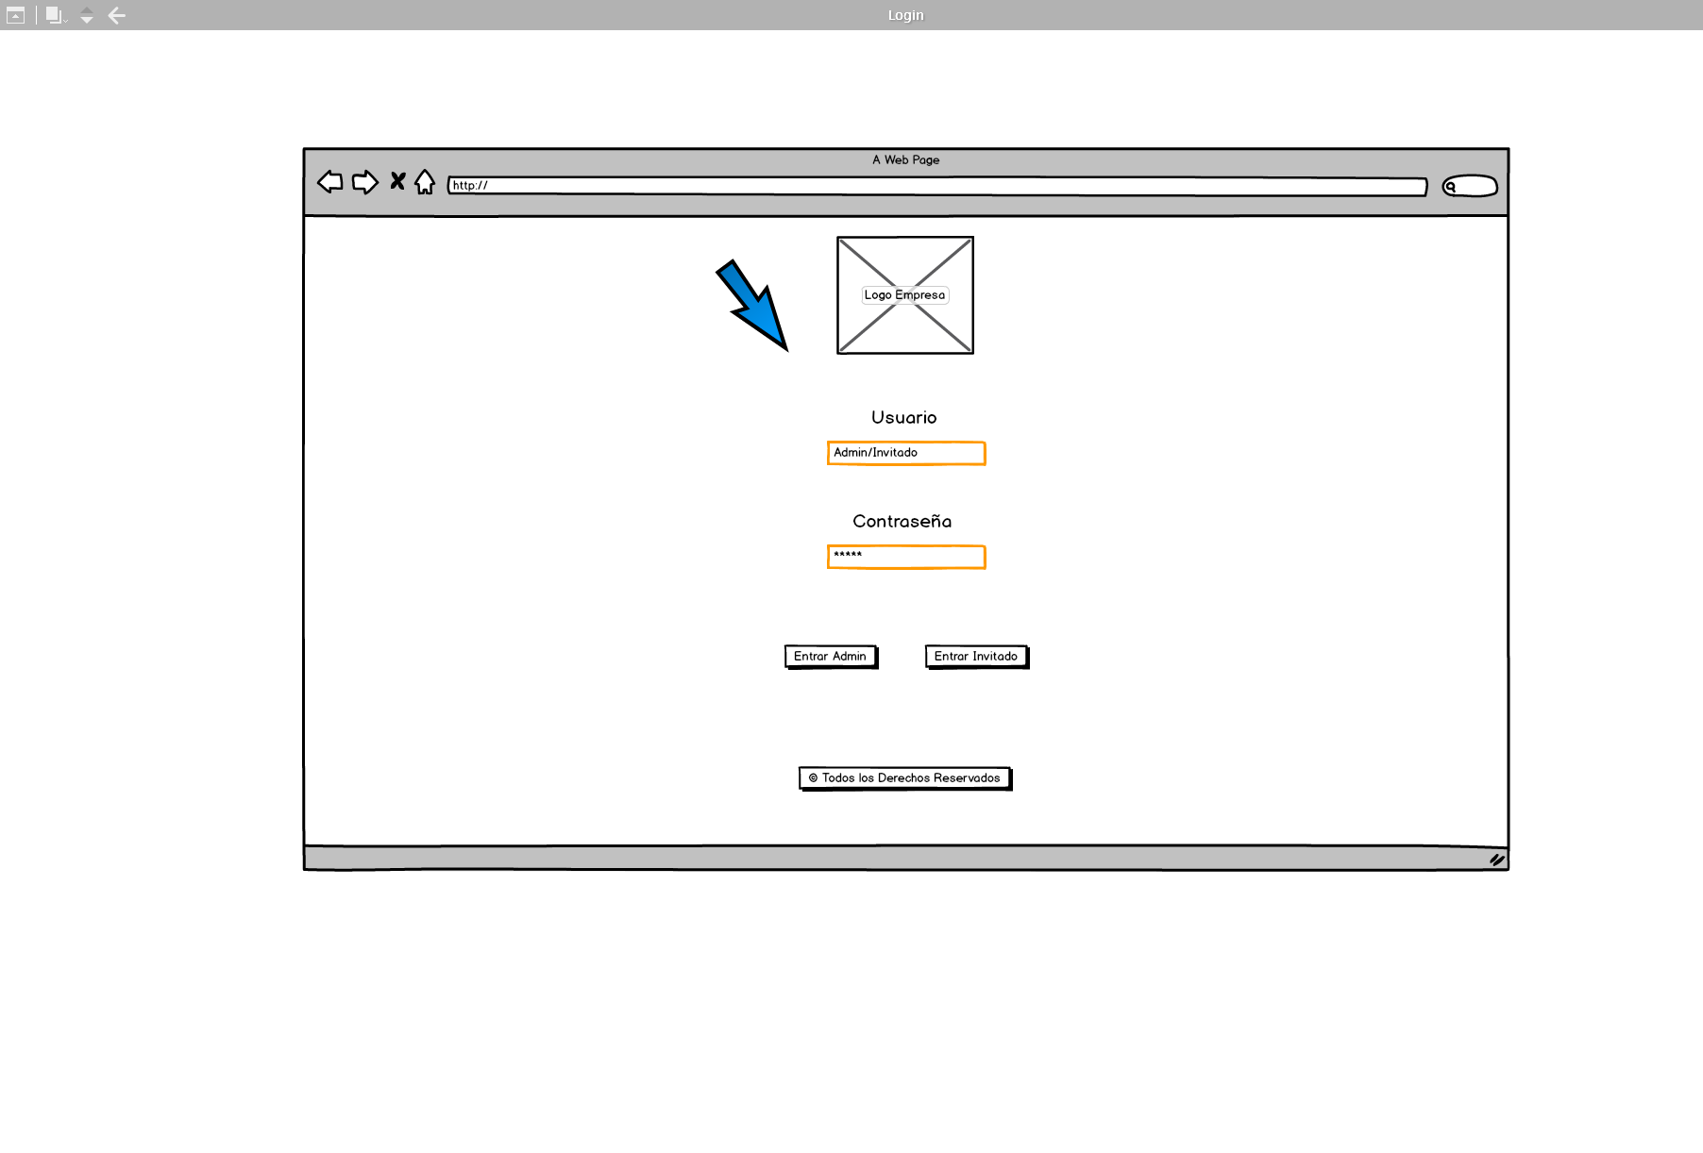

**Prototipo 2**

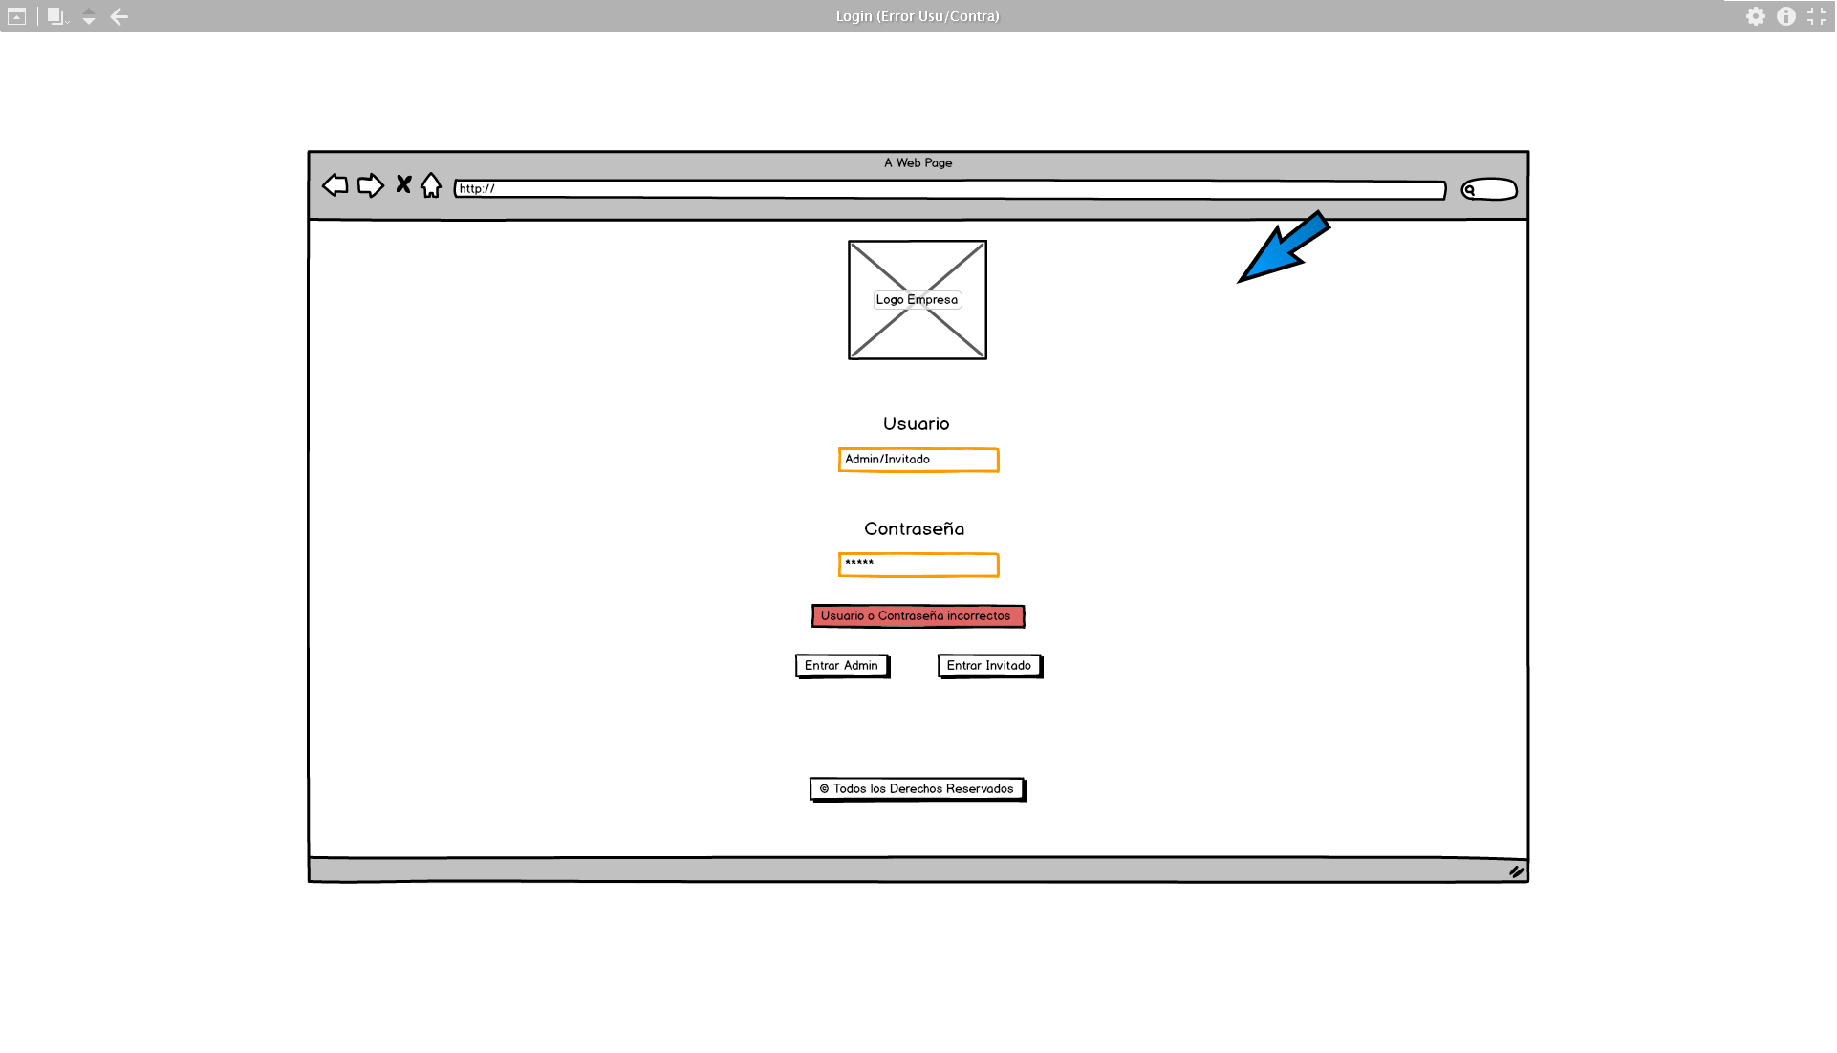

1. **HISTORIAL DE VERSIONES**

|  |  |  |  |
| --- | --- | --- | --- |
| **Versión** | **Fecha** | **Modificación** | **Realizó** |
| *1.0* | *Abril, 15 del 2017* | *Requerimiento funcional el cual me permite el acceso al aplicativo y dependiendo del sol del usuario se delimita el uso del mismo.* | *Brandon Estiben Morales Diosa* |
| *1.1* | *Abril, 24 del 2017* | *Se agrega el prototipo 1 y 2 y redacción de los criterios de aceptación* | *Juan Diego Ríos Ballesteros* |